Lille

Direction des services

Départementaux de l’Education Nationale du Nord

Hôtel académique

144 rue de Bavay

BP 669

59033 LILLE CEDEX

Division des élèves et de la vie des établissements

Bureau de la

Vie Scolaire

Téléphone :03 20 62 31 06

Courriel : [dsden59.deve-bvs2@ac-lille.fr](mailto:dsden59.deve-bvs2@ac-lille.fr)

# DECLARATION D'ACCIDENTS SCOLAIRES : FEUILLET N °I

|  |
| --- |
| Nom et prénom de la victime |

Académie 

Département •

Désignation et adresse de l'école ou de l'établissement:

RENSEIGNEMENTS ADMINISTRATIFS SUR LA VICTIME

Nom et Prénom de l'élève (en lettres capitales) : …………………………………………………………….

Date de naissance de l'élève 

Classe de l'élève

Désignation du ou des titulaire(s) de l'autorité parentale .



L'élève est -il couvert par une assurance individuelle : oui non

Si oui, donner la raison sociale et l'adresse de l'organisme assurant cette couverture :

|  |  |
| --- | --- |
| DECLARATION D'ACCDDNTS SCOLAIRES | :FEULLET NO 2 |
|  |  |
| Nom et Prénom de la victime : |  |

RAPPORT DE L'AGENT CHARGE DE LA SUVDILLANCE LORS DE L'ACCIDENT

Nom, prénom et qualité de l'agent :…………………………………………………………………

Jour , Heure et lieude l'accident

CAUSES ET CIRCONSTANCES DE L'ACCIDENT :

NATURE DU DOMMAGE SUBI PAR LA VICTIME :

Fait à

Signature de I 'auteur du rapport.

DECLARATION D'ACCDENTS SCOLAIRE D'ELEVES FEUILLET NO 3

Nom et Prénom de la victime :

TEMOIGNAGES EVENTUELS

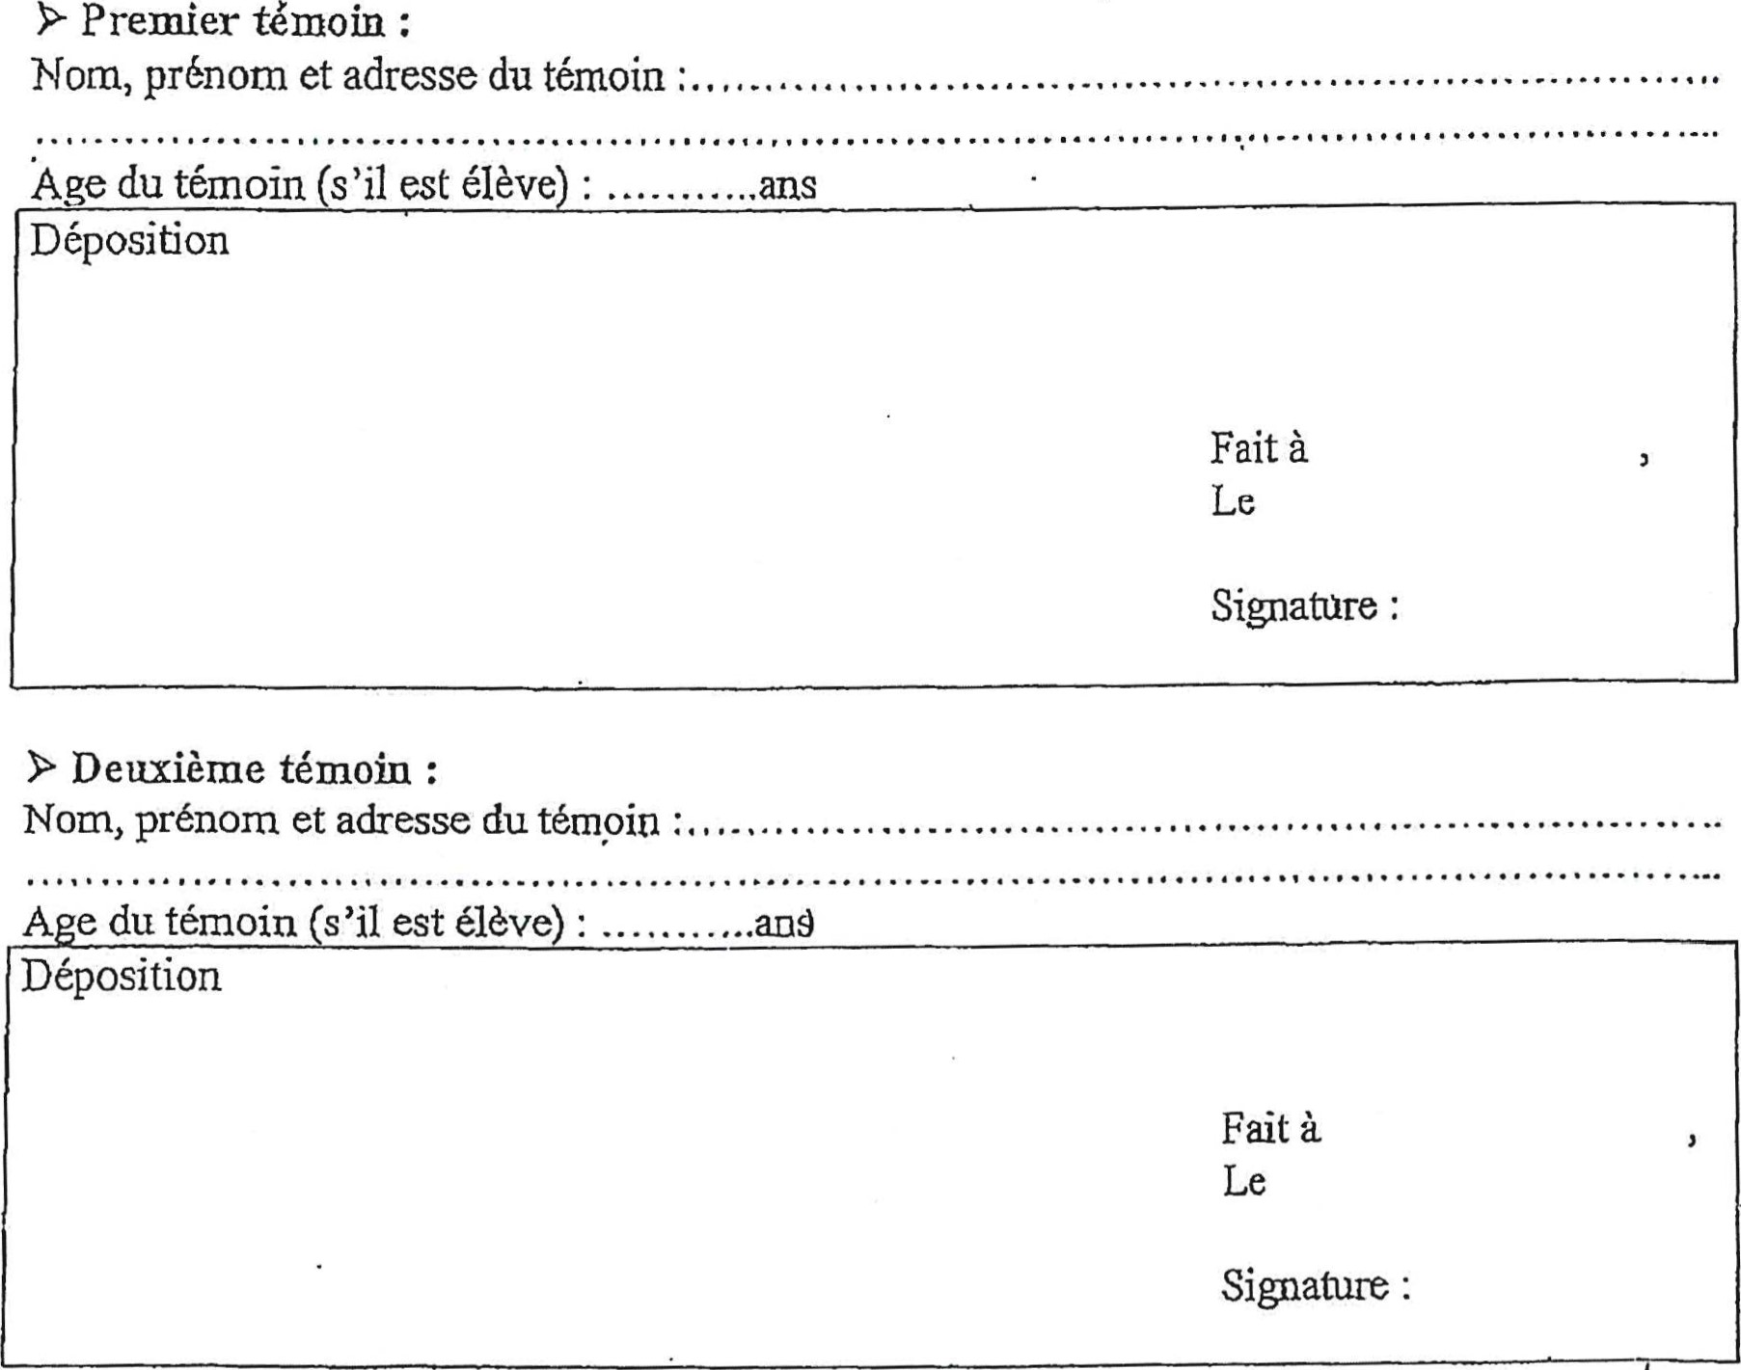

:

•

DECLARATION D'ACCDENTS SCOLAIRES D'ELEVES : FEUILLET N°4

Nom et Prénom de la victime :

RAPPORT ET CONCLUSIONS DU DIRECTEUR D'ECOLE OU DU CHEF D 'ETABLISSEMENT :

RESUME DES CAUSES ET CIRCONSTANCES

LISTE DES PTECES JOINTES

CONCLUSION DE L'ENQUETE •

|  |  |  |  |
| --- | --- | --- | --- |
| |  | | --- | | Exemplaire Original  Fait à  Le  Signature : | | |  | | --- | | Double certifié conforme à l'original  Fait à  Le  Signature : | |